暖心小说畅销作者
Lucy Dillon作品推荐

作者简介：

露西•迪伦（Lucy Dillon），浪漫小说作家，出生于坎布里亚郡。迪伦已经出版5本小说，其中《丢失的狗和寂寞的心》（LOST DOGS AND LONELY HEARTS）为她赢得了2010年度浪漫小说家协会的年度浪漫小说奖。

迪伦的作品在欧洲非常畅销，尤其是在瑞典和德国。目前，她的新作将由Transworld出版，该出版社将她看作与乔乔·莫耶斯（Jojo Moyes）比肩的作者。

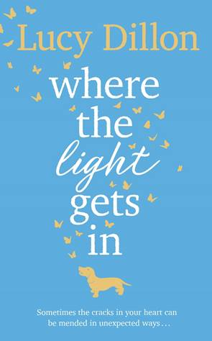
中文书名：《阳光照进的地方》
英文书名：WHERE THE LIGHT GETS IN
作 者：Lucy Dillon
出 版 社：Hodder Paperbacks
代理公司：David Higham/ANA/ Vicky Wen
出版时间：2018年4月
代理地区：中国大陆、台湾
页 数：448页
审读资料：电子稿
类 型：小说

内容简介：

“洛娜，你知道吗，你心里的那些裂缝，那些不顺利的事情，那些你背负着前进的事情。那些裂缝，是恐惧消失的地方，也是阳光照进的地方。”

个性不羁无畏的贝蒂把洛娜送回了隆安普顿。如果说洛娜从贝蒂身上学会了仅仅一件事情，那就是勇气如同涂上明艳的红色口红，即便内心惊慌失措，勇气依然展露在你的脸上。现在，手里紧紧捏着小镇画廊的钥匙，洛娜感觉自己就像贝蒂留给她的那只小腊肠狗，在身边勇敢、焦急、浑身颤抖得等待着。

洛娜回到隆安普顿是为了完成自己长久以来的一个梦想。但她也知道，要实现这个梦想，自己首先要放下寄居在内心深处的一个梦魇。那个隐藏梦魇的地方，是她原本亲密无间的家庭变得破碎而静默的地方，是她对自己的秘密的不可言说的恐惧扎根生长的地方。洛娜知道，这次旅途，并不是一个所谓“生命的新篇章”。

但洛娜和那只颤抖的小腊肠，依然小心翼翼、尝试地向身边的新旧朋友打开心扉，让他们看到自己破碎的心灵，努力让自己面对令人痛苦的真相，接受全新的承诺。

渐渐地，有些令人惊讶的美好在画廊和洛娜生命中开始慢慢展现。在意料之外的地方，阳光果然一丝丝照了进来。

媒体评价：

“苦中有甜、纯洁、并是一个获得了救赎的故事。这是一本，让你想要努力过上自己想要的生活的书。”
----乔乔·莫伊斯（Jojo Moyes）

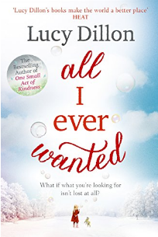
中文书名：《我心所盼》
英文书名：ALL I EVER WANTED
作 者：Lucy Dillon
出 版 社：Hodder Paperbacks
代理公司：David Higham/ANA/ Vicky Wen
出版时间：2016年12月
代理地区：中国大陆、台湾
页 数：464页
审读资料：电子稿
类 型：小说
·简体中文版权已授权

内容简介：

这段回忆是可爱的，也是喜忧参半的。读完这本书后，你会希望并努力让自己生活得更好。

----乔乔·莫伊斯（Jojo Moyes）

凯特琳现在的生活简直是一塌糊涂。她曾经跟一个在别人眼中几乎完美的男人结了婚，但是后来因为自尊心的原因，他们离婚了。现在看来，自由自在地生活是她唯一的选择。

她有个四岁的女儿，叫南希。南希曾经是个爱说的小姑娘，无论在车里还是在幼儿园，她总爱不停地跟她哥哥乔伊说话。可是后来，她跟她丈夫离了婚，丈夫搬了出去。南希就再也不说话了。

南希的姨妈伊娃，最近成了寡妇，终日郁郁寡欢。好在还有两条哈巴狗陪伴着她。她同样面临着要习惯一个人生活的问题。她会慢慢习惯一个人生活吗？还是会为了他的丈夫放弃自己的梦想呢？

但是当伊娃同意每两个星期照顾一次她的侄儿和侄女时，凯特琳和伊娃明白了他们各自婚姻的真相，他们也明白了自己真正想要的生活是什么……

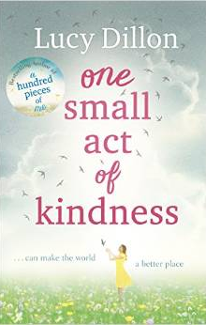
中文书名：《小小善行》
英文书名：ONE SMALL ACT OF KINDNESS
作 者：Lucy Dillon
出 版 社：Hodder Paperbacks
代理公司：David Higham/ANA/ Vicky Wen
出版时间：2015年4月
代理地区：中国大陆、台湾
页 数：512页
审读资料：电子稿
类 型：小说
版权已授：德国，意大利，波兰

内容简介：

你能做些什么让这个世界更美好呢？
这是一个关于友情、秘密和善良的陌生人的故事……
向陌生人伸出援手也许能带给你意想不到的惊喜！

莉比和杰森喜结良缘，莉比随着丈夫杰森搬回他的家乡居住，共同经营家族的B&B旅馆。两人将旅馆装饰一新，改造成一间精品旅馆。莉比和杰森将伦敦的一切抛在了脑后，那些好的坏的回忆似乎都成为过去。

一天，一个陌生女人遭遇车祸，在旅馆外昏迷不醒，好心的莉比将她送往医院。陌生女人醒来后丧失了所有记忆，不记得自己是谁，从哪里来，为什么会出现在隆安普顿。陌生女人脖子上佩戴的项链似乎成了唯一能确认其身份的线索：一条悬着字母A的项链。

莉比为这个惊慌失措的女人感到难过，并决定让这个女人在家休养一段时间。两人逐渐建立起深厚的友谊，而陌生女人也开始产生朦胧的感觉，她到这里似乎是为了寻找某人……

莉比的善意之举，注定要改变一些人的生活……

媒体评价：

“一本令人激动的小说，必将吸引那些喜欢大卫•尼克斯（David Nicholls）作品的读者。”
----《每日邮报》（Daily Mail）

“寓意深刻，悲喜交加的浪漫故事。”----《星期日镜报》（Sunday Mirror）

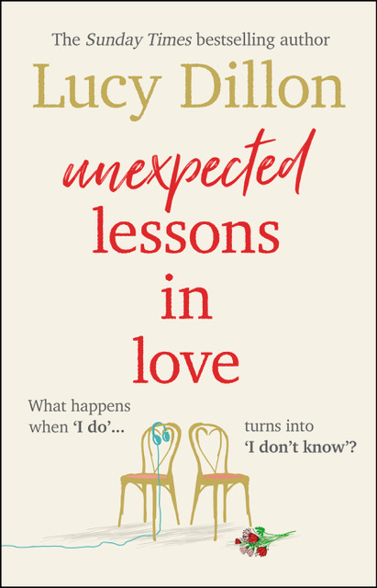
中文书名：《恋爱中的意外教训》
英文书名：UNEXPECTED LESSONS IN LOVE
作 者：Lucy Dillon
出 版 社：Black Swan
代理公司：David Higham/ANA/ Vicky Wen
出版时间：2020年1月
代理地区：中国大陆、台湾
页 数：464页
审读资料：电子稿
类 型：小说

内容简介：

出自《星期天时报》（SUNDAY TIMES）畅销书《阳光照进的地方》（Where the Light Gets in）和《我心所盼》（All I Ever Wanted）作者笔下。

当“我愿意”变为“我不知道”，将会发生什么？

金妮（Jeannie）一直以来都向往着坠入爱河，而现在她终于得偿如愿地陷入了她梦寐以求的浪漫风暴中。丹（Dan）英俊潇洒、年轻有为，飞来纽约在布鲁克林大桥向她求了婚。金妮必须提醒自己这是她真实的生活。这一切看起来太过完美、太过奇幻。但事实就是这样。

而此时此刻她正在去婚礼的路上，胸前的紧绷感让她无所适从。仅仅是紧张…还是因为这一切发生的太快了？

珍妮还有最后一次机会大喊“停!”但就在她抓住它的时候，命运的奇妙转折把她所知道的一切都像五彩纸屑一样抛向空中。珍妮对丹、她自己的心以及爱情力量的理解将永远改变她的世界…

谢谢您的阅读！
请将回馈信息发至：文清（Vicky Wen）
安德鲁﹒纳伯格联合国际有限公司北京代表处
北京市海淀区中关村大街甲59号中国人民大学文化大厦1705室
邮编：100872
电话：010-82449185 传真：010-82504200
网址：www.nurnberg.com.cn
微博：http://weibo.com/nurnberg
豆瓣小站：http://site.douban.com/110577/
微信订阅号：ANABJ2002

